**COLÉGIO ESTADUAL DE EDUCAÇÃO PROFISSIONAL**

[**CARMELO PERRONE C E PE EF M PROFIS**](http://cdn.novo.qedu.org.br/escola/41071026-carmelo-perrone-c-e-pe-ef-m-profis)

**CURSO TÉCNICO EM INFORMÁTICA**

**VICTOR RAMOS**

**AGENDAMENTO**

**ELETRO AUTOMAÇÃO**

**CASCAVEL - PR**

**2024**

**VICTOR RAMOS**

**AGENDAMENTO ELETRO AUTOMÇÃO**

Projeto de Desenvolvimento de Software do Curso Técnico em Informática do Colégio Estadual de Educação Profissional CARMELO PERRONE C E PE EF M PROFIS– Cascavel, Paraná.

Orientadores: Profª Aparecida S.Ferreira[1]

Profª. ALESSANDRA M. UHL 2

**CASCAVEL - PR**

**2024**

VICTOR RAMOS

**AGENDAMENTO ELETRO AUTOMÇÃO**

Este Projeto de Conclusão de Curso foi julgado e aprovado pelo Curso Técnico em Informática do Colégio Estadual de Educação Profissional Pedro Boaretto Neto.

Cascavel, Pr., 10 de maio de 2024

**COMISSÃO EXAMINADOR**

|  |  |
| --- | --- |
| ______________________________  Profª. Aparecida da S. Ferreira1  Especialista em Tecnologia da Informação  *Faculdade de Ciências Sociais Aplicadas de Cascavel*  Orientadora | ______________________________  Profª ALESSANDRA MARIA UHL  Banco de dados |
| ______________________________  Profª. Aparecida da S. Ferreira1  Especialista em Tecnologia da Informação  *Faculdade de Ciências Sociais Aplicadas de Cascavel*  WEB DESIGN | ______________________________  Profª ELIANE MARIA DAL MOLIN CRISTO  Especialista em Educação Especial: Atendimento às Necessidades Espe. - Faculdade Iguaçu-ESAP  Coordenadora de curso |
|  |  |

Sumário

# INTRODUÇÃO

Seja bem-vindo ao nosso inovador e intuitivo sistema de agendamento online, onde a praticidade encontra a eficiência. Conforme Rodrigues (20120, O Site de Agenda é uma plataforma online que te ajuda a organizar seus compromissos e tarefas de forma eficiente e intuitiva. Possibilitando criar e gerencie eventos com facilidade: Interface amigável e intuitiva para facilitar a criação de eventos; Personalização completa para adaptar a plataforma às suas necessidades; diversos formulários para diferentes tipos de eventos, como horários, tarefas e projetos; insira informações relevantes para cada evento, como local, participantes e descrições detalhadas. Com a nossa plataforma, os clientes têm a liberdade de agendar serviços conforme sua conveniência, enquanto os funcionários podem organizar sua agenda de forma eficiente, garantindo a qualidade na entrega dos trabalhos dentro do prazo estipulado.

Para a OpenIA, o agendamento de cliente é uma ferramenta fundamental para empresas que desejam otimizar seu tempo, aumentar sua produtividade e melhorar a experiência do cliente. A escolha da ferramenta e do método de agendamento dependerá das necessidades específicas da empresa e do seu público-alvo.

A paixão por carros leva muitas pessoas a procurarem profissões em que possam trabalhar com eles. A mecânica automotiva que tem como um dos seus principais focos a manutenção de automóveis. O profissional que trabalha com isso é capacitado para oferecer manutenção corretiva e preventiva, ajudando no conserto de sistemas. Mas não é só isso. A mecânica automotiva também contempla o desenvolvimento de produtos e processos, trabalhando na atualização de veículos antigos e novos. A ideia é fazer um estudo que permita revisar e identificar problemas e limitações que comprometam o bom desempenho do automóvel.

A eletricidade é uma forma de energia resultante do movimento de elétrons através de um condutor, como fios metálicos. Ela desempenha um papel fundamental em praticamente todos os aspectos da vida moderna, desde iluminação e eletrônicos até sistemas de transporte e comunicação. (OpenAI ,2024).

Esses é conceitos básicos sobre eletricidade, mas o campo é vasto e complexo, abrangendo desde a física fundamental até aplicações práticas em várias áreas da vida cotidiana e da tecnologia. As atividades ligadas a essa atividade, podemos destacar:

* Projetos ligados ao sistema de segurança, o que inclui desde o cinto até o airbag. A ideia aqui é não só encontrar melhor os itens para cada modelo de veículo, mas também fazer testes de resistência de materiais;
* Estudos de combustíveis e consumo pelo automóvel, avaliando a emissão de poluentes e seu impacto no meio ambiente;
* Pesquisas de dirigibilidade e performance, que trabalha com temas como tração, suspensão, sistemas de frenagem e estabilidade;
* Cálculo de recursos com materiais a serem utilizados, viabilidade de produção tanto econômica quanto ambiental.

## Apresentação do Problema

É notável que a equipe está enfrentando desafios na organização dos clientes. Isso pode gerar diversas consequências negativas, como:

* Atraso no atendimento: Clientes aguardam mais tempo do que o necessário.
* Insatisfação: Falta de clareza sobre o que esperar da consulta gera frustração.
* Perda de tempo: Reuniões improdutivas por falta de informações prévias.
* Ineficiência: Dificuldade em otimizar o tempo da equipe e dos clientes.

Solução:

* Definir os detalhes do agendamento: Decidir quais informações serão solicitadas no momento do agendamento.
* Criar um sistema de agendamento: Utilizar ferramentas como agenda online, software ou aplicativo.
* Treinar a equipe: Capacitar a equipe para utilizar o sistema de agendamento e lidar com as informações dos clientes.

Comunicar a mudança aos clientes: Informar os clientes sobre os novos procedimentos de agendamento.

# 2 OBJETIVOS

Conforme o OpenAI (2024), melhorar a organização: Evitar atrasos e imprevistos: Com informações precisas sobre o que será tratado na consulta, podemos estimar o tempo necessário com maior exatidão, evitando atrasos e otimizando o tempo de todos. Atender às necessidades do cliente de forma mais eficiente: Ao saber o que o cliente precisa, podemos preparar os materiais e documentos necessários com antecedência, garantindo um atendimento mais rápido e eficiente.

Reduzir o estresse e a carga de trabalho: Saber com antecedência o que será tratado na consulta diminui a necessidade de improvisação e o estresse da equipe, permitindo um atendimento mais tranquilo e eficaz.

Nosso objetivo é proporcionar uma experiência única tanto para clientes quanto para funcionários, oferecendo não apenas a comodidade de marcar horários de forma simples e rápida, mas também a oportunidade de uma gestão de tempo.

# 3 METODOLOGIA

A ciência é mais do que um conjunto de fatos e teorias. Para Auler (2006), é um modo singular de conhecer o mundo, guiado pelo rigor do raciocínio lógico e pela experimentação prática. Através dessa jornada instigante, desvendamos os mistérios do universo, desde as leis da física que regem as estrelas até as complexas engrenagens da vida na Terra. Garcia et al. (1996) destacam que, a partir de meados do século XX, nos países capitalistas centrais, foi crescendo um sentimento de que o desenvolvimento científico, tecnológico e econômico. [..]a mudança tecnológica é a causa da mudança social, considerando-se que a tecnologia define os limites do que uma sociedade pode fazer. Assim, a inovação tecnológica aparece como o fator principal da mudança social.

A criação de um site não se resume à mera construção de páginas na web. É um processo colaborativo entre cliente e desenvolvedor, uma jornada em busca do "caminho" que solucionará os problemas e alcançará os objetivos do cliente. O ponto de partida é a definição clara do objetivo do site. O que o cliente deseja alcançar? Aumentar as vendas? Divulgar sua marca? Atrair novos clientes? Com o objetivo em mente, o desenvolvedor traça o mapa da jornada, definindo as ferramentas e estratégias mais adequadas para cada etapa. Embora o desenvolvedor seja o especialista em tecnologia, o cliente é o detentor da chave para o sucesso do projeto. Ele conhece seu público, seus problemas e suas necessidades. O papel do desenvolvedor é escutar atentamente, fazer as perguntas certas e extrair do cliente as informações que guiarão a criação do "caminho" ideal. o desenvolvedor utiliza uma série de métodos:

* Pesquisa: Investigar o mercado, o público-alvo e a concorrência para entender as necessidades e expectativas do cliente.
* Análise: Avaliar as características e funcionalidades que o site precisa ter para alcançar seus objetivos.
* Planejamento: Definir a estrutura do site, o design, a linguagem de programação e as ferramentas que serão utilizadas.
* Trabalho em equipe: Colaborar com o cliente e outros profissionais, como designers e redatores, para garantir um resultado final impecável.

Ao longo da jornada, a comunicação é fundamental. O desenvolvedor deve manter o cliente atualizado sobre o andamento do projeto, apresentar propostas e soluções, e buscar feedback constante para garantir que o "caminho" esteja sendo construído de acordo com suas expectativas. Ao final da jornada, o cliente terá um site que não apenas atende às suas necessidades, mas que também o ajuda a alcançar seus objetivos. Um site com propósito, que gera resultados e contribui para o sucesso do seu negócio. A criação de um site é uma parceria entre cliente e desenvolvedor. Trabalhando juntos, com foco no objetivo final e utilizando métodos eficazes.

# 4 REFERENCIAL TEÓRICO

Conforme o OpenAI (2024), um referencial teórico é o alicerce conceitual sobre o qual um estudo acadêmico, pesquisa científica ou projeto se apoia. Ele consiste em uma revisão detalhada da literatura existente relacionada ao tema em questão. Este elemento crucial de qualquer trabalho acadêmico oferece uma compreensão abrangente das teorias, modelos, conceitos e estudos relevantes que informam e contextualizam a pesquisa.

A importância do referencial teórico é multifacetada. Primeiramente, ele contextualiza o estudo dentro do panorama acadêmico e científico, demonstrando sua relevância e contribuição para o conhecimento existente. Além disso, serve como base para fundamentar as hipóteses e objetivos do estudo, oferecendo uma estrutura teórica sólida para orientar a pesquisa. Também auxilia na interpretação dos resultados obtidos, permitindo que sejam relacionados e contrastados com as teorias e estudos pré-existentes.

Os elementos que compõem um referencial teórico incluem teorias e modelos relevantes para o tema em estudo, conceitos-chave que definem o vocabulário fundamental do campo, estudos empíricos anteriores que investigaram aspectos semelhantes ou relacionados ao problema de pesquisa, discussões críticas que analisam diferentes perspectivas teóricas e abordagens metodológicas, e a evolução do pensamento no campo de estudo ao longo do tempo.

O processo de construção de um referencial teórico envolve a identificação da literatura relevante, a seleção e triagem dos recursos identificados com base em sua qualidade e pertinência, a síntese e organização das informações de forma clara e coerente, e a redação de uma narrativa que integre as diferentes teorias, conceitos e estudos revisados.

Em resumo, um referencial teórico é essencial para qualquer trabalho acadêmico ou científico, pois fornece a base teórica e conceitual necessária para a pesquisa, contextualizando-a dentro do corpo de conhecimento existente e orientando seu desenvolvimento e interpretação.

* **HTML** (HyperText Markup Language) é a linguagem padrão para criação e estruturação de páginas web. Ela é utilizada para descrever o conteúdo semântico e a estrutura das informações apresentadas em uma página da web, incluindo texto, imagens, vídeos, formulários e outros elementos.
* **CSS** (Cascading Style Sheets) é uma linguagem de estilo utilizada para descrever a apresentação (aparência e formatação) de documentos HTML (ou XML). Em outras palavras, o CSS define como os elementos HTML devem ser exibidos na tela, em papel ou em outras mídias.
* **JAVA SCRIPT** criada por Brendan Eich, a pedido da empresa Netscape, em meados de 1995 é uma linguagem utlizada para fazer a dinâmica, animação do site, trazendo assim, maior interação com os usuários.
* **XAMPP** é um pacote de software gratuito que facilita a criação de um ambiente de desenvolvimento web local. O nome "XAMPP" é um acrônimo que representa os principais componentes do pacote:

X: Refere-se aos sistemas operacionais (Cross-platform), ou seja, funciona em diferentes sistemas operacionais como Windows, Linux, macOS, etc.

A: Apache, que é um servidor web amplamente utilizado.

M: MySQL, um sistema de gerenciamento de banco de dados relacional.

P: PHP, uma linguagem de programação amplamente usada para desenvolvimento web.

Além desses componentes principais (Apache, MySQL, PHP), o XAMPP também inclui outros softwares opcionais como Perl e phpMyAdmin, que facilitam o gerenciamento de bancos de dados MySQL através de uma interface web.

* **MySQL** é um sistema de gerenciamento de banco de dados relacional (RDBMS) amplamente utilizado, gratuito e de código aberto. É uma tecnologia fundamental para armazenar, organizar e gerenciar dados em uma vasta gama de aplicativos, sites e sistemas de software.

# 5 DOCUMENTAÇÃO do projeto

Conforme o OpenAI (2024), o agendamento refere-se ao processo de designar datas, horários ou recursos específicos para a realização de eventos, compromissos ou tarefas dentro de um sistema organizacional, computacional ou pessoal. Esse processo é essencial para a gestão eficiente do tempo e dos recursos disponíveis, garantindo que atividades sejam realizadas de maneira ordenada e dentro de prazos determinados.

No contexto computacional, o agendamento pode envolver sistemas automatizados que coordenam eventos, como reuniões, aulas, consultas médicas, ou a alocação de recursos, como salas de reunião, equipamentos e pessoal. Isso pode ser feito por meio de softwares especializados que permitem aos usuários marcar, cancelar, reagendar e visualizar compromissos de forma conveniente e organizada.

Conforme o OpenAI (2024), o ciclo de vida do software representa toda a trajetória de um programa, desde sua concepção inicial até o encerramento de suas atividades. Este ciclo envolve uma série de processos, atividades e tarefas essenciais para assegurar que o desenvolvimento, operação e manutenção de um sistema de software sejam realizados de maneira eficiente e eficaz.

A escolha do ciclo de vida do software é crucial, pois define como o programa será desenvolvido. Isso inclui desde a coleta das necessidades dos clientes, o projeto do software, até a entrega de versões, testes e implantação. Cada fase do ciclo de vida é projetada para garantir que o software atenda às expectativas dos clientes, seja entregue conforme planejado e dentro do orçamento estabelecido. Além disso, é fundamental para assegurar que o software possa ser mantido e atualizado ao longo de sua vida útil, adaptando-se às mudanças nas necessidades e tecnologias.

Assim, a escolha do modelo de ciclo de vida adequado e a execução eficiente de suas etapas são elementos cruciais para o sucesso de um projeto de software. Eles garantem que o produto final seja funcional, seguro, confiável e capaz de evoluir conforme necessário para atender às demandas do mercado e dos usuários.

**Falta ciclo de vida**

## 5.1 Requisitos

texto

## 5.1.1 Requisitos funcionais

RF01 o sistema deverá cadastrar o cliente com os seguintes campos: cpf, nome, telefone, endereco, datadenascimento, email, senha. Podendo alterar, excluir e consultar.

RF02 o sistema deverá cadastrar o funcionario com os seguintes campos: idfuncionario, nome, telefone, email, senha. Podendo alterar, excluir e consultar.

RF03 o sistema deverá cadastrar o servico com os seguintes campos:

idservico, nomedaempresa, tiposervico, valor. Podendo alterar, excluir e consultar. RF04 o sistema deverá cadastrar o pedido com os seguintes campos: idpedido, idservico, idfuncionario, cpf, data, quantidade, valor. Podendo alterar, excluir e consultar.

### **5.1.2 Requisitos não funcionais**

RNF01 Desempenho: Deve ter um desempenho eficiente respondendo de forma ágil as interações do usuário.

RNF02 Segurança: Deve garantir à segurança das informações do usuário

RNF03 controle de acesso administrativo: Deve fornecer recursos para permitir quer usuário com papel administrador acessem áreas restritas do sistema para gerenciamento

Fonte: O Ramos, 2024

## Diagrama de Contexto

texto

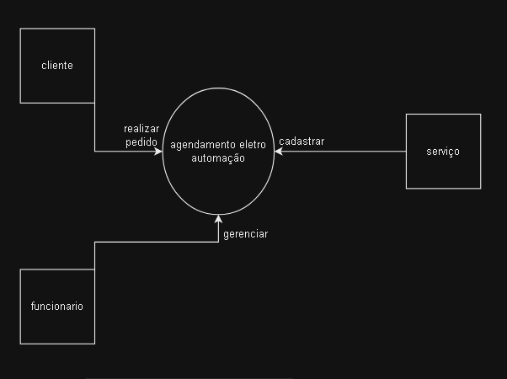

**Fonte: O Ramos, 2024**

FALTA MODELO CONCEITUAL

## Diagrama de Fluxo de dados

Texto refazer o diagrama.

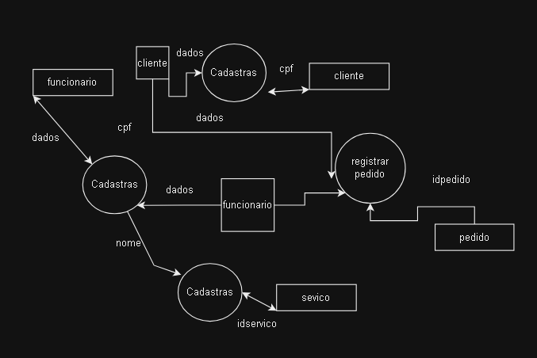

**Fonte: O Ramos, 2024**

## Diagrama de Entidade e relacionamento

TEXTO

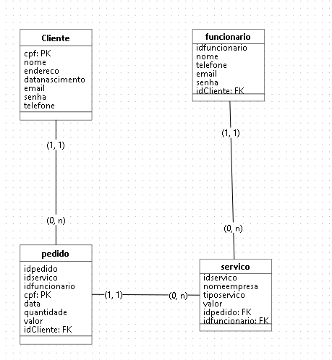

**Fonte: O Ramos, 2024**

## Dicionário de Dados

**Fonte: O autor, 2022**

## Diagrama de Caso de Uso

**Fonte: O autor, 2022**

DIAGRAMA 02

**Fonte: O autor, 2022**

### Cadastrar

### Logar

### Cadastro de funcionário/profissional

### Consultar profissionais

### Agendamento

## Diagrama de Classe

**Fonte: O autor, 2022**

## Diagrama de Sequência

**Fonte: O autor, 2022**

## Diagrama de Atividade

**Fonte: O autor, 2022**

# Telas

# Conclusão

# REFERÊNCIAS

CARVALHO, Vinicius. MYSQL. Editora Casa do codigo, 2015.

*OpenAI. "ChatGPT é uma inteligência artificial de linguagem natural desenvolvida pela OpenAI, que usa uma arquitetura de rede neural para gerar respostas a perguntas feitas por usuários." Acesso em 18 de abril de 2023. (*[*https://openai.com/blog/chat-gpt-3-launch/*](https://openai.com/blog/chat-gpt-3-launch/)*)*

RODRIGUES, Maria Andressa; DOS SANTOS, Paulo César. AGENDA PLUS: sistema web para gerenciamento de estudos. 15º JORNADA CIENTÍFICA E TECNOLÓGICA E 12 º SIMPÓSIO DE PÓS-GRADUAÇÃO DO IFSULDEMINAS, v. 15, n. 3, 2023.

PRESSMAN,

1. Especialista em Educação Permanente: Saúde e educação pela FioCruz – Fundação Osvaldo Cruz. Especialista em tecnologias da Informação pela UNIVEL – União Educacional de Cascavel. Pedagoga formada pela UNIPAR – Universidade Paranaense. Professora do núcleo técnico do Estado do Paraná – Ensino médio técnico.

   2